**Exercise 1: Control Structures**

* + .

**Scenario 1**

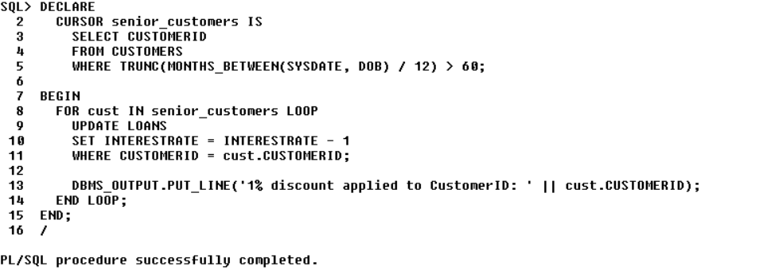

**Scenario 2**



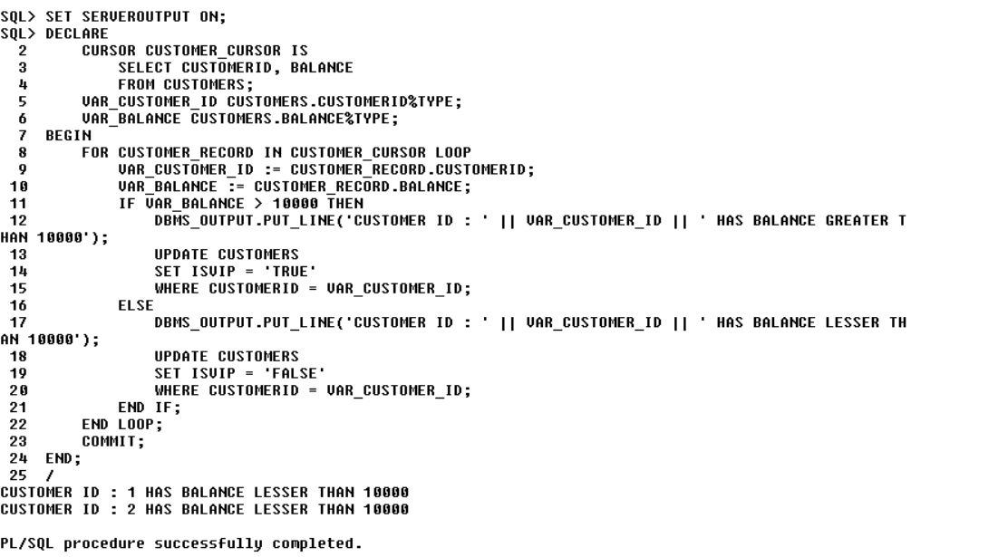

**Scenario 3**

